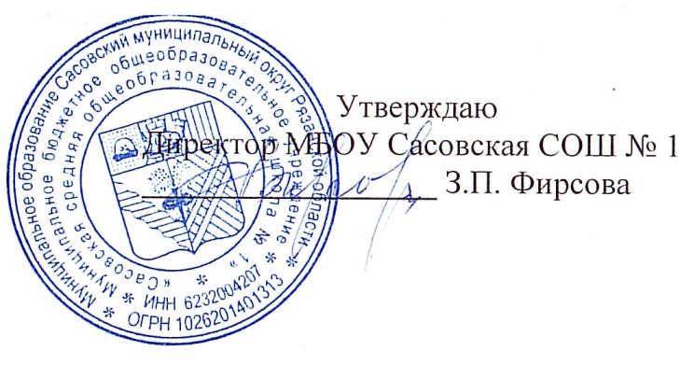

**26.02.2025 г.**

**Меню для 1-4 классов**

|  |  |  |  |  |  |  |
| --- | --- | --- | --- | --- | --- | --- |
| **Наименование блюда** | **Выход, г** | **Цена** | **Калорийность** | **Белки** | **Жиры** | **Углеводы** |
| Котлета с соусом томатным, 80/30 | 110,00 | 27,92 | 195,77 | 12,16 | 10,24 | 13,5 |
| Пюре картофельное | 150,00 | 12,57 | 157,25 | 3,28 | 6,16 | 22,06 |
| Чай с шиповником, 180/10 | 180,00 | 4,60 | 49,94 | 0,3 | 0,06 | 11,5 |
| Хлеб пшеничный | 40,00 | 5,36 | 94,00 | 3,16 | 0,4 | 19,32 |
| Йогурт фруктовый | 120,00 | 27,00 | 108,00 | 4,8 | 1,8 | 17,16 |

**Меню для 5-11 классов**

|  |  |  |  |  |  |
| --- | --- | --- | --- | --- | --- |
| **Наименование блюда** | **Вес, гр.** | **Белки, гр.** | **Жиры, гр.** | **Углеводы,**  **гр.** | **Энергетическая**  **ценность, ккал** |
| Омлет из 2х яиц | 100 | 5,08 | 4,6 | 0,28 | 62,8 |
| Бутерброд с сыром | 20/15 | 9,48 | 6,50 | 10,2 | 120 |
| Чай с сахаром | 185/15 | 0,25 | 0,03 | 10,23 | 43,46 |
| Хлеб ржаной | 20 | 1,0 | 0,2 | 10,2 | 46 |
| **Итого** | **355** | **15,81** | **11,33** | **30,91** | **272,26** |

**Меню для группы продленного дня**

|  |  |  |  |  |  |
| --- | --- | --- | --- | --- | --- |
| **Наименование блюда** | **Вес, гр.** | **Белки, гр.** | **Жиры, гр.** | **Углеводы,**  **гр.** | **Энергетическая**  **ценность, ккал** |
| Суп рисовый | 250 | 6,7 | 4,42 | 15,42 | 128,49 |
| Макароны отварные | 75/5 | 3,42 | 3,0 | 18,43 | 104,81 |
| Чай с сахаром | 185/15 | 0,25 | 0,03 | 10,23 | 43,46 |
| Котлета куриная | 75 | 10,4 | 3,32 | 8,0 | 140 |
| Хлеб ржаной | 20 | 1,0 | 0,2 | 10,2 | 46 |
| Хлеб пшеничный | 20 | 1,8 | 0,2 | 9,16 | 47 |
| **Полдник** |  |  |  |  |  |
| Булочка сдобная | 50 | 3,16 | 0,4 | 19,32 | 94 |
| Чай с сахаром | 185/15 | 0,25 | 0,03 | 10,23 | 43,46 |

**Меню для детей льготных категорий**

|  |  |  |  |  |  |
| --- | --- | --- | --- | --- | --- |
| **Наименование блюда** | **Вес, гр.** | **Белки, гр.** | **Жиры, гр.** | **Углеводы,**  **гр.** | **Энергетическая**  **ценность, ккал** |
| Суп рисовый | 250 | 6,7 | 4,42 | 15,42 | 128,49 |
| Макароны отварные | 75/5 | 3,42 | 3,0 | 18,43 | 104,81 |
| Чай с сахаром | 185/15 | 0,25 | 0,03 | 10,23 | 43,46 |
| Котлета куриная | 75 | 10,4 | 3,32 | 8,0 | 140 |
| Хлеб ржаной | 20 | 1,0 | 0,2 | 10,2 | 46 |
| Хлеб пшеничный | 20 | 1,8 | 0,2 | 9,16 | 47 |